[使用oschina的git服务器](http://blog.csdn.net/zengraoli/article/details/24975551)

标签： [git服务器](http://www.csdn.net/tag/git%e6%9c%8d%e5%8a%a1%e5%99%a8)[oschina](http://www.csdn.net/tag/oschina)

2014-05-04 13:51 32330人阅读 [评论](http://blog.csdn.net/zengraoli/article/details/24975551/#comments)(6) [收藏](javascript:void(0);) [举报](http://blog.csdn.net/zengraoli/article/details/24975551/#report)

http://static.blog.csdn.net/images/category_icon.jpg 分类：

工程管理（10） http://static.blog.csdn.net/images/arrow_triangle%20_down.jpg

版权声明：本文为博主原创文章，未经博主允许不得转载。

目录[(?)[+]](http://blog.csdn.net/zengraoli/article/details/24975551/)

**1、概要**

      其实oschina的[**Git**](http://lib.csdn.net/base/git)服务器与github的差不多，不过既然是中国的git服务器，那么速度应该更快一些吧

**2、注册**

      链接https://git.oschina.net/，按照步骤进行

**3、创建一个开源项目**

      填入项目名称和，项目说明，这个也是有提示的

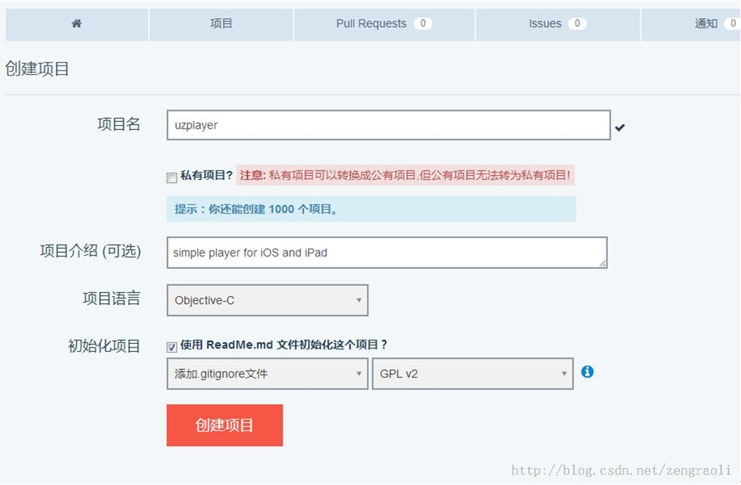

**4、配置项目**

      假设我创建好了一个项目，叫做uzplayer

**a、为这个项目添加公钥**

      首先选择管理下面的 部署公钥管理

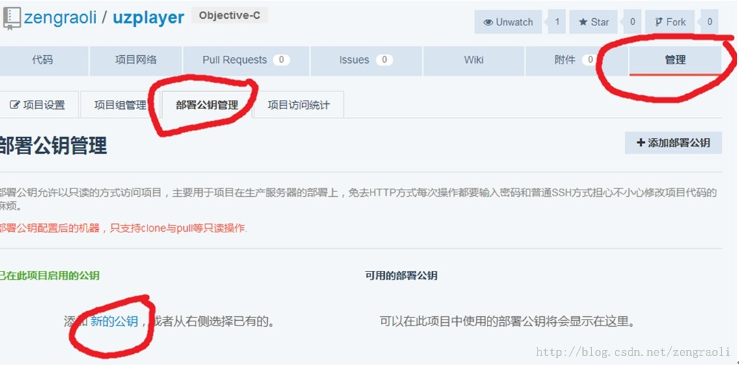

      打开git客户端，生成公钥，生成命令如下(注意大小写)

ssh-keygen.exe-C"邮箱地址" -t rsa

passphrase表示对应oschina的密码

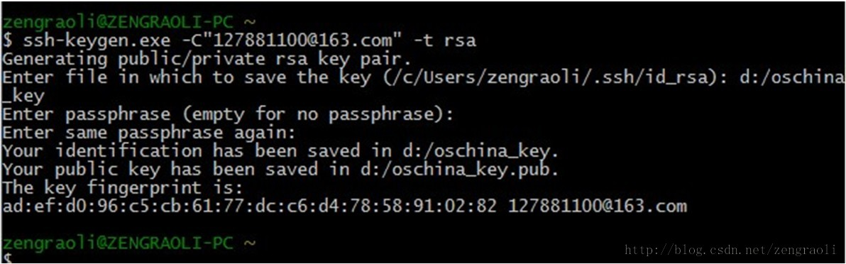

这样在d盘下就会有两个文件：

oschina_key、oschina_key.pub，为了方便管理，在d盘下创建一个文件夹为mypro，把oschina_key、oschina_key.pub放到里面

**b、把公钥添加到oschina中**

      用UE打开oschina_key.pub，全选里面的内容，填入公钥中

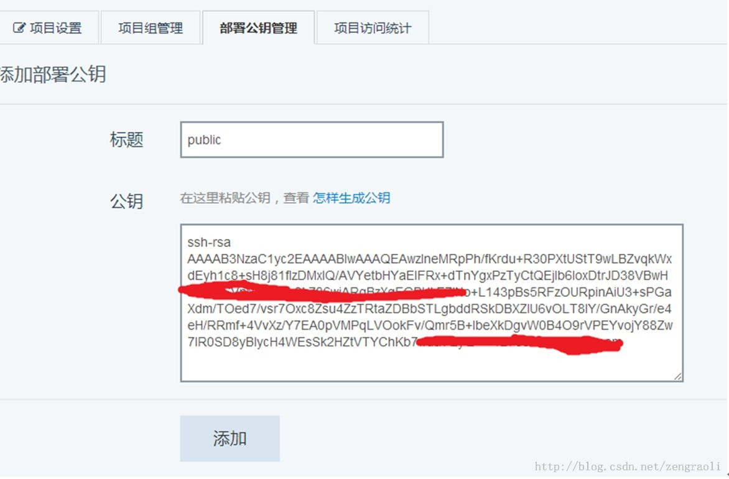



**5、测试使用**

      先git clone 项目地址，把项目下载下来

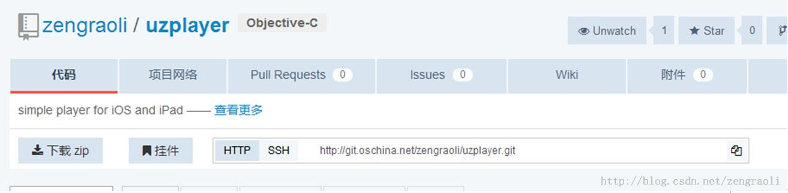

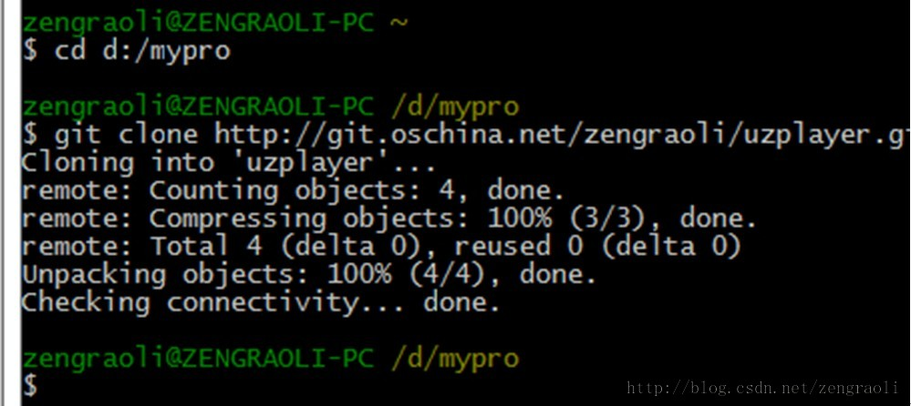

这样，我们就能看到在d:/mypro/uzplayer里面有两个初始化的文件

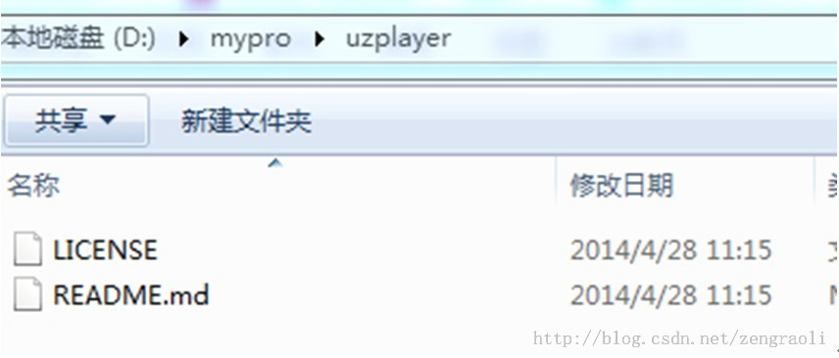

      我们做一下修改，为README.md填入信息：

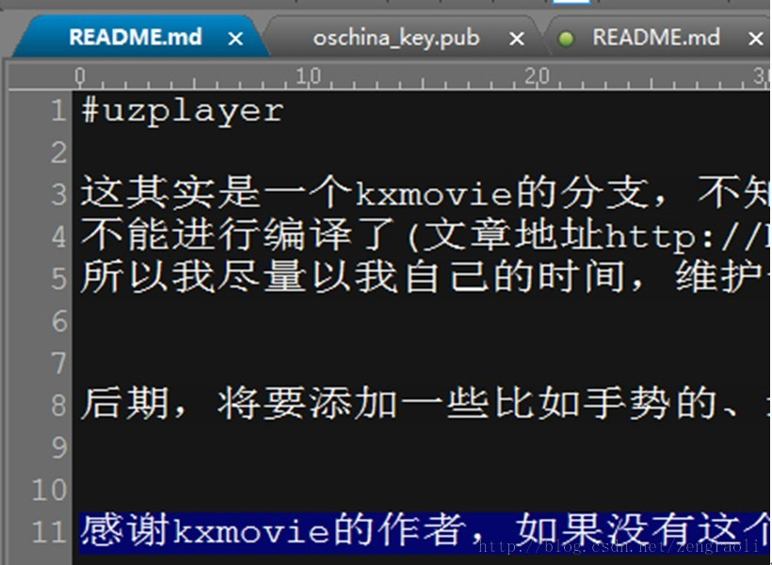

      git进入到项目中，为项目添加新的文件，然后commit，再提交到远程服务器中

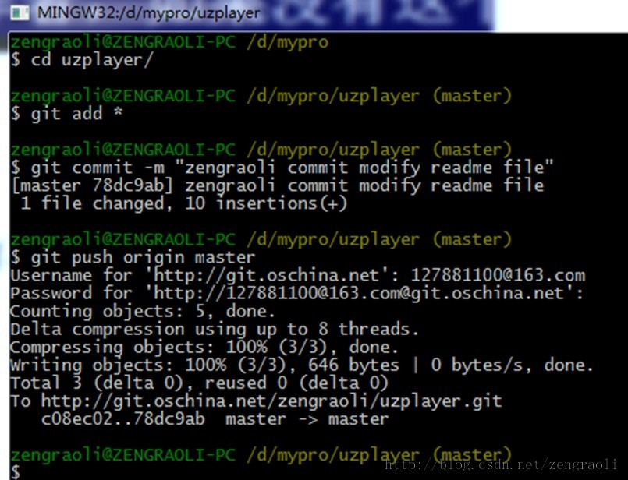

      在项目页面中，刷新之后，就可以查看到我们刚刚更新的ReadMe内容

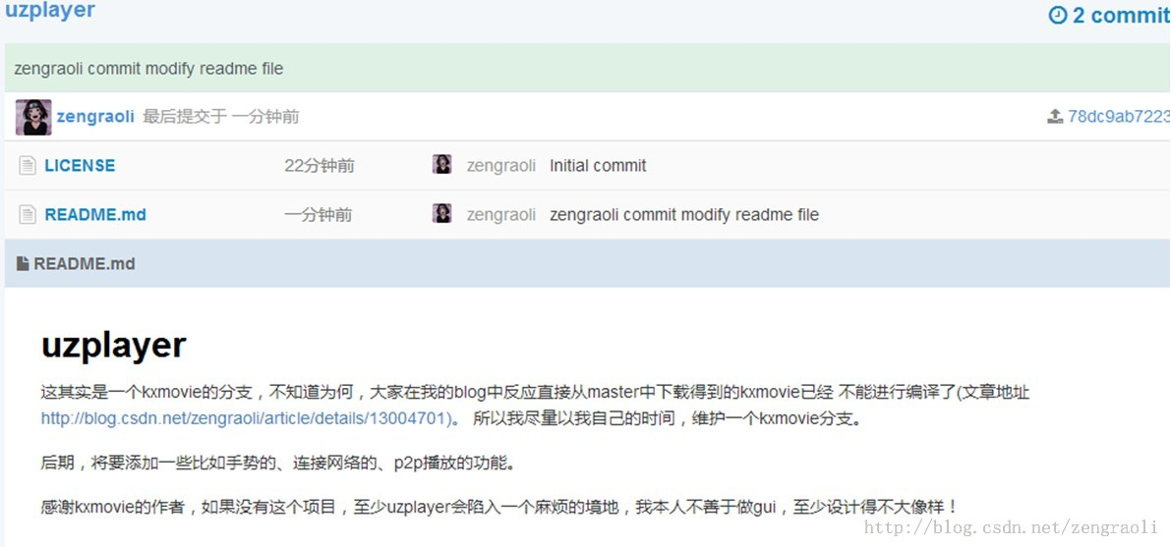

**好了，这么简单的配置，我们就可以使用oschina的git服务器了，其实其他的服务器比如github的都是类似的配置。**

**6、题外话**

      每次都要输入账号和密码，是一件讨厌的事情。不过，有的人却喜欢，毕竟这样更要安全。

      那么，在这里，提供一种可以只输入一次，就能不保存记录的小方法。

      首先找到.gitconfig这个文件，一般就会存放在C:\Users\zengraoli底下，并且不是隐藏的。

      打开之后，你会看到，这里有一开始，我使用的git --global user.name "zengraoli"和git --global user.mail "127881100@163.com"的信息：

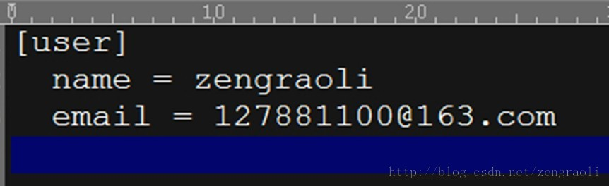

      我们在他的上头，加入：

[credential]

    helper = store

      这样，以后便不会让我们输入用户名和密码，除非出错的情况下

**7、如果是在mac上面需要打开.gitconfig**

      找到

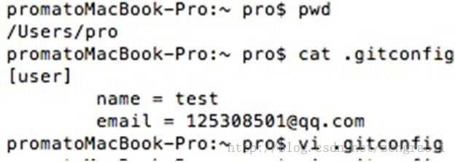

      也是直接加上6中的两行

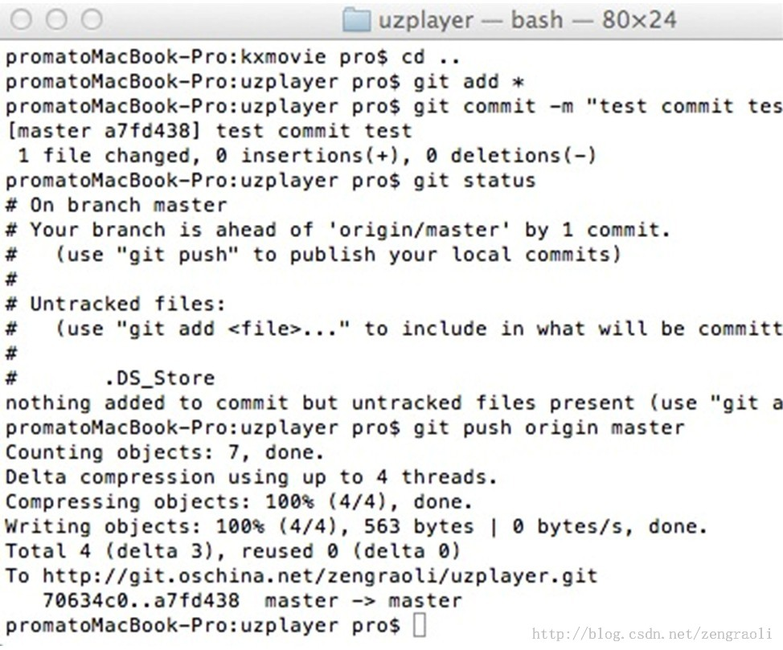

操作经验：

右键-选择Git Bash。

ssh-keygen.exe -C"13951601173@139.com" -t rsa

git clone <https://git.oschina.net/knight_njzy/test>

